Результаты опроса риэлтерских организаций
о состоянии рынка нежилых помещений
в октябре 2021 годА

По итогам 2021 года Государственное унитарное предприятие «Городское управление инвентаризации и оценки недвижимости» (ГУП «ГУИОН») провело очередной опрос риэлтерских организаций о состоянии рынка встроенных нежилых помещений. Исследовалась динамика относительных изменений характеристик рынка нежилого фонда в период с конца 1 квартала 2021 года на конец 3 квартала 2021 года. Все ценовые показатели измерялись в рублях. Это пятьдесят шестой опрос. С февраля 2009 года по март 2011 года опросы проводились ежемесячно. С мая 2011 года по ноябрь 2013 года, опросы проводились ежеквартально. С ноября 2013 года опросы проводятся раз в полугодие. Предыдущий, пятьдесят пятый опрос, был в марте 2021года. В опросе, проведенном в октябре 2021 года, приняли участие 6 организаций:
1 | ООО «Коллиерз Интернешнл» (Colliers International)
2 | ООО Jones Lang LaSalle (JLL)
3 | ООО «БАЗИЛЕВС»
4 | ООО «Лондон Реал Инвест»
5 | ООО «Первое Ипотечное Агентство»
6 | ЗАО «Найт Фрэнк Санкт-Петербург» (Knight Frank)
Всем участникам опроса ГУП ГУИОН выражает огромную благодарность!
Результаты экспертного опроса представлены в таблице 1.
Таблица 1
Состояние рынка коммерческой недвижимости Санкт-Петербурга в конце октября 2021 года по сравнению с мартом 2021 года
Среднее | Аренда |  |  | Продажа
 | торговля | офис | склад | торговля | офис | склад
цены | 101,1 | 102,3 | 111,0 | 103,8 | 97,3 | 115,4
предложение | 102,0 | 104,0 | 92,9 | 102,7 | 88,6 | 89,0
спрос | 102,7 | 100,4 | 144,2 | 101,0 | 119,6 | 104,4
скидка | 6,4 | 5,4 | 4,2 | 9,3 | 6,6 | 6,5
сделки | 110,0 | 108,4 | 123,1 | 101,0 | 109,9 | 112,3
прогноз | 101,8 | 103,6 | 107,1 | 101,7 | 101,1 | 107,8

Значения показателей указаны в процентах по сравнению с показателями конца марта 2021 года, которые приняты за 100%. Значения скидки на предложение (в процентах от цены предложения) указаны по состоянию на конец октября 2021 года. Прогнозные значения цен на конец марта 2022 года указаны в процентах по сравнению с ценами на конец октября 2021 года, которые приняты за 100%.
Использование данных экспертных опросов, ежемесячно проводимых ГУИОН в период
с февраля 2009 года по март 2011 года, далее ежеквартальных опросов, проводимых с мая 2011 года по ноябрь 2013, а также данных опросов, проводимых раз в полгода с ноября 2013 года, позволяет оценить показатели рынка в конце октября 2021 года по сравнению с показателями рынка в августе 2008 года (которые приняты за 100%). Состояние рынка коммерческой недвижимости Санкт-Петербурга в конце октября 2021 года, по сравнению с августом 2008 года, представлено в таблице 2.

Таблица 2
Состояние рынка коммерческой недвижимости Санкт-Петербурга в конце октября 2021 года по сравнению с августом 2008 года
Среднее | Аренда |  |  | Продажа
 | торговля | офис | склад | торговля | офис | склад
цены | 57,6 | 28,9 | 35,0 | 64,8 | 29,6 | 28,3
предложение | 423,5 | 646,9 | 134,2 | 146,0 | 277,0 | 212,7
спрос | 50,8 | 7,2 | 28,6 | 111,7 | 8,1 | 10,2
сделки | 29,0 | 5,7 | 6,2 | 18,5 | 2,4 | 1,0
прогноз | 69,7 | 31,6 | 30,2 | 66,5 | 32,4 | 27,1

Динамика изменения ценовых показателей рынка коммерческой недвижимости
Санкт-Петербурга в период с августа 2008 года по конец октября 2021 года, построенная по результатам оперативных опросов представлена на графике (рисунок 1).

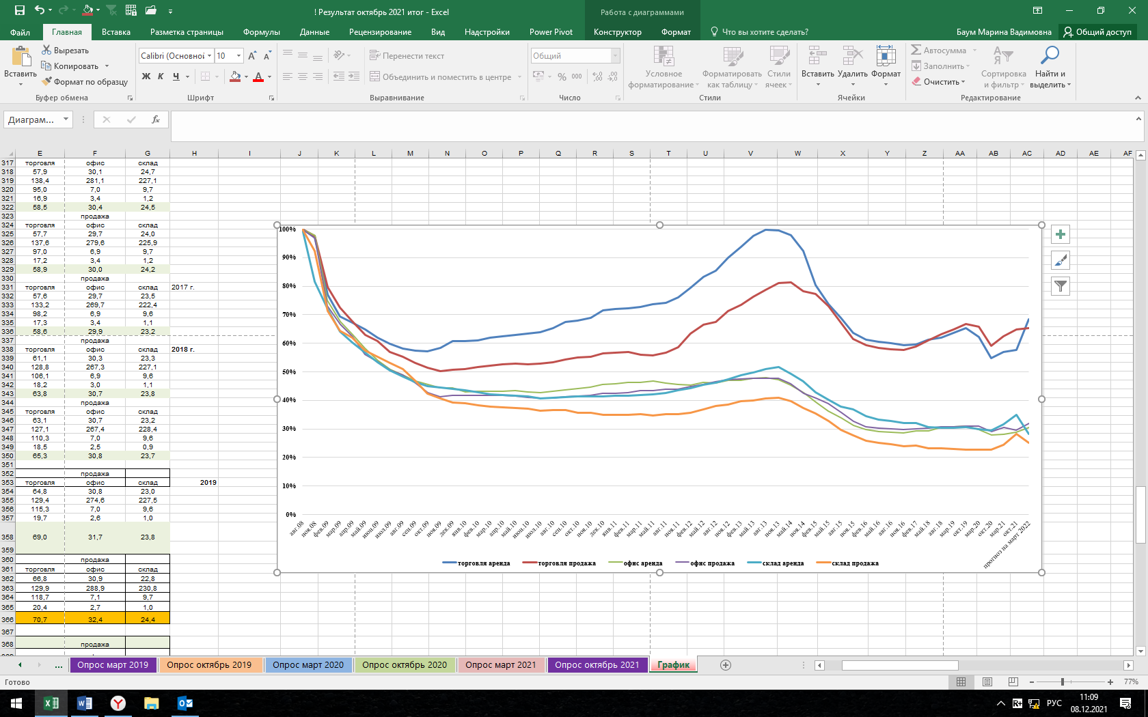

Рисунок 1. Динамика ценовых показателей.

Дополнительные статистические данные по проведенному экспертному опросу представлены в таблицах 3- 6.

Дополнительные статистические данные по опросу, проведенному в октябре 2021 года
Таблица 3
Минимальное значение
 | аренда |  |  | продажа
 | торговля | офис | склад | торговля | офис | склад
цены | 95,0 | 99,2 | 100,0 | 95,0 | 68,0 | 100,0
предложение | 90,0 | 90,0 | 40,0 | 100,0 | 0,0 | 0,0
спрос | 95,0 | 91,0 | 99,0 | 90,0 | 97,0 | 50,0
скидка | 0,0 | 0,0 | 0,0 | 5,0 | 0,0 | 0,0
сделки | 98,0 | 96,0 | 72,0 | 95,0 | 98,0 | 30,0
прогноз | 100,0 | 101,0 | 99,0 | 95,0 | 100,0 | 99,0

Таблица 4
Максимальное значение
 | аренда |  |  | продажа
 | торговля | офис | склад | торговля | офис | склад
цены | 110,0 | 112,0 | 120,0 | 115,0 | 110,0 | 138,0
предложение | 120,0 | 120,0 | 105,0 | 115,0 | 109,0 | 110,0
спрос | 110,0 | 110,0 | 336,0 | 110,0 | 214,0 | 130,0
скидка | 10,0 | 10,0 | 17,5 | 15,0 | 12,5 | 22,5
сделки | 120,0 | 128,0 | 180,0 | 110,0 | 150,0 | 200,0
прогноз | 105,0 | 110,0 | 120,0 | 107,0 | 103,0 | 120,0

Таблица 5
Медиана
 | аренда |  |  | продажа
 | торговля | офис | склад | торговля | офис | склад
цены | 101,0 | 101,0 | 109,0 | 103,0 | 101,0 | 115,0
предложение | 101,0 | 103,6 | 100,0 | 100,0 | 101,0 | 100,0
спрос | 105,0 | 99,0 | 115,0 | 100,0 | 101,0 | 112,0
скидка | 5,0 | 5,0 | 1,5 | 8,5 | 7,0 | 2,0
сделки | 115,0 | 105,0 | 112,0 | 100,0 | 101,0 | 107,0
прогноз | 101,0 | 102,0 | 105,0 | 101,5 | 101,0 | 105,0

Таблица 6
Стандартное отклонение
 | аренда |  |  | продажа
 | торговля | офис | склад | торговля | офис | склад
цены | 5,3 | 5,3 | 8,0 | 6,9 | 13,6 | 12,4
предложение | 10,7 | 8,6 | 21,5 | 6,1 | 39,2 | 39,5
спрос | 5,5 | 7,4 | 80,1 | 7,5 | 42,1 | 26,5
скидка | 3,8 | 3,9 | 6,4 | 3,9 | 5,2 | 8,2
сделки | 9,6 | 11,8 | 39,0 | 5,1 | 18,4 | 50,3
прогноз | 2,3 | 3,2 | 7,2 | 4,2 | 1,2 | 8,3

При проведении опроса в феврале 2009 года, все показатели в состоянии на конец февраля 2009 года сравнивались с состоянием на август 2008 года, которое принималось за 100%.
В Таблице 1 представлены средние значения.
Значения показателей указаны в процентах по сравнению с показателями конца марта 2021 года, которые приняты за 100%. Значения скидки на предложение (в процентах от цены предложения) указаны по состоянию на конец октября 2021 года. Прогнозные значения цен на конец марта 2022 года указаны в процентах по сравнению с ценами на конец октября 2021 года, которые приняты за 100%. Не рекомендуется использовать в качестве обоснований для проведения индивидуальной оценки (для корректировки данных).

